비구니 스님들에게 전하는 메세지
<현재 해외 포교와 어학연수의 기회를 열어 드립니다>
저는 2004년 처음 미국 버클리로 왔습니다. 대학원을 다니고 있었던 저로써는 영어 어학연수의 절실함을 느끼고 미국행을 결정했습니다. 그래서 누구보다 현지에서의 영어 공부를 하기위한 방법및 필요성을 자각하고 있습니다. 처음에는 Adult School은 기본적 언어 습득 뿐 아니라, 미국 생활 전반에 관해서 배울수 있습니다. 그리고나서 나라에서 인정하는 Community College를 추천 드리고 싶습니다. 보리사에 오면, 무조건 어학연수 학비는 사찰에서 부담합니다. 영어를 배우기 위한 학비 걱정을 하지 마십시오. 기본적인 신분 보장을 위한 종교비자와 영주권 후원 합니다. 처음에는 관광비자로 3개월을 대중 생활을 한다음에 대중의 만장일치 결정으로 비자 신청 여부가 결정됩니다. 그리고 2년후에 영주권도 지원해 드립니다. 이것도 대중의 만장일치 로 결정 됩니다.
보리사는 현지 해외포교의 경험을 쌓기에 충분한 위치에 있습니다.보리사의 정확한 위치는 5900 Shattuck Ave #100&103 Oakland CA 94609 입니다. 구글로 확인 하시면 더 정확히 알수 있습니다. 다른 지역보다 대중교통으로 학교 등교가 가능한 곳입니다. 사찰 바로 앞에 버스 정거장이 있으며 바트를 타고 샌프란시스코를 가기에 쉬운 장소에 놓여져 있습니다. 특히, 진보적 성향의 버클리 대학은 불교학 박사 과정이 있고 아시안 학부의 발달을 기본으로 하고 있습니다. 지역적으로 불교에 대한 호의적 자세를 가지고 있습니다. 주위에 일본, 티베트, 중국, 태국, 스리랑카등 전세계의 불교 사찰을 쉽게 접할수 있습니다. 조금 떨어진 곳에서는 위빠사나 수행처와 일본 젠센타에서의 경험도 직접 할수 있습니다. 원하는 스님들은 돌아가면서 수행을 권해 드립니다. 무엇 보다도, 미국 현지에서의 해외 포교의 어려움을 실감하고 무엇을 준비하고 노력 해야 하는지 그리고 살아 있는 미국 생활에 적응하기 위한 기본적 교육을 시켜 드립니다.
지금까지 보리사의 위치적 이점과 대중포교의 이점은 이야기 했습니다.
보리사에 오게되면 단 두가지 조건이 있습니다. 첫번째, 보리사에서는 대중방 생활을 기본으로 하고 있습니다. 새벽 예불등 사찰의 기본적 생활을 반드시 지켜야 합니다. 각방 생활이 아니고 대중방 생활을 해야 합니다. 따라서 한국에서 대중 생활을 하신 분이어야 합니다. 대중의 화합은 기본이고 소임을 살아야 합니다. 소임은 함께 살고 돌아가면서 살아갈 예정입니다. 그리고 모든 결정은 승가의 전통에 따라 만장일치로 결정 될 예정입니다.
두번째, 숙식제공과 학교를 다니기 위한 기본적으로 모든것을 후원하는 대신 다른 보시금은 없습니다. 사찰 재정이 넉넉하지 않기 때문에 보시금을 드릴 여유가 없는 것이 사실입니다.
입방의 기본은 대중 스님들의 만장 일치로 찬성이 있어야 가능 합니다. 지금은 주지 소임을 맡고 있는 형전스님과 대중 생활을 책임지는 효찬스님이 있습니다. 내년에는 지난 5년간 살았던 돈오스님이 입국할 예정입니다.
해외 포교는 첫번째로 해외 교민 포교가 기본입니다. 그리고 나서 인연을 찾아 현지인과 2세 포교를 해야 합니다. 보리사에서는 북가주 승가회 활동을 활발히 하고 있습니다. 따라서 여름 방학에 있는 북가주 승가회 주최의 어린이 청소년을 위한 템플스테이를 6년째 진행을 담당하고 있습니다. 이것 또한 대중스님들에게 좋은 경험이 될것입니다. 모든 수업을 영어로 진행하고 간간히 한국어로도 합니다. 그러니 프로그램도 수준이 있습니다. 보리사는 지금 자체적 템플 스테이 준비 중에 있습니다. 또한, 영어로 결혼식 진행, 장례식 진행은 물론이고 불교적 진행도 배울수 있습니다. 지금도 조금씩 그 형식을 만들어 가고 있는 중입니다. 그러니 오시는 대중스님들은 그러한 포교에 대한 생각과 포부가 있어야 합니다. 해외 포교는 가시밭의 연속입니다. 그러나 이러한 경험이 스님들의 앞으로의 수행에 큰 동기가 될 것으로 확신합니다. 함께 살 대중을 모집합니다. 나이제한 법납 제한 없습니다, 지금은 현재 비구니 스님을 먼저 모집할 예정입니다. 관심 있으신 분은 먼저 이메일로 문의 하시길 바랍니다. 보리사 대문을 활짝 열어두려 합니다. 많은 스님들의 지원을 해주십시오.
문의: 1-510-594-7687 핸드폰 510-717-5181 이메일 문의: ehdgotk@hanmail.net
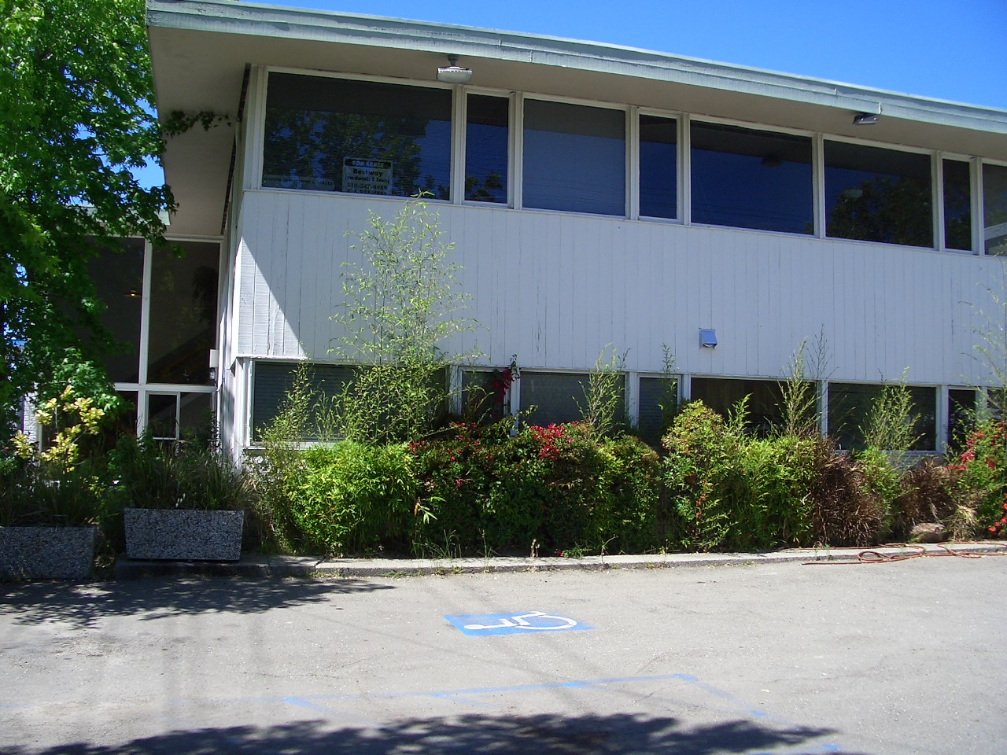
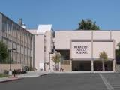
버클리 Adult School 보리사 외관 사진

